Муниципальное дошкольное образовательное учреждение
«Детский сад №15 «Ручеек» г. Ртищево Саратовской области

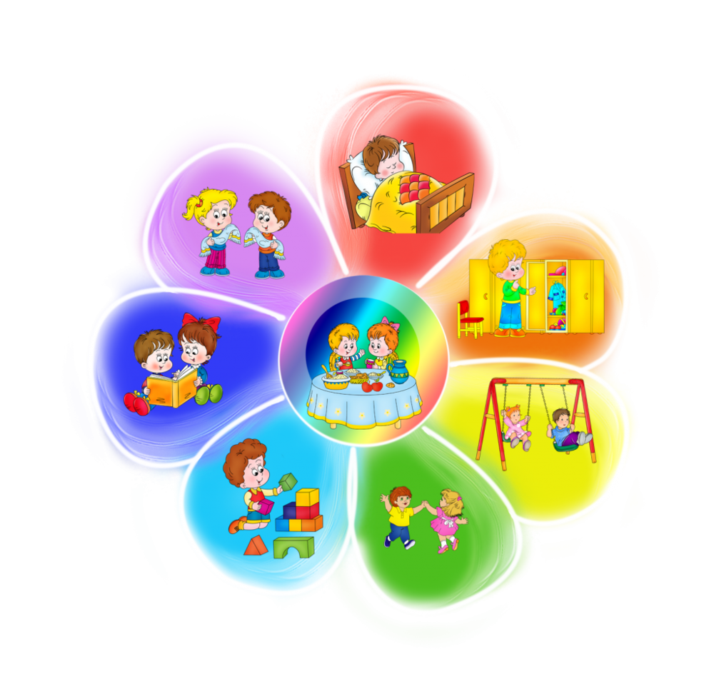

«Советы воспитателю

по руководству играми детей».

Подготовила:

старший воспитатель Савина А.Д.

2018 - 2019 уч. год

Советы воспитателю по руководству играми детей

Игра зависит от игрового опыта ребенка. В настоящее время мы сталкиваемся с тем, что дети привыкли делать все под руководством взрослого или с оглядкой на него. Если у вас в группах происходит такое и дети самостоятельно не играют, надо:
■ изменить отношение к игре, поставив ее выше других видов
деятельности;
■ чаще играть с детьми, демонстрируя образцы ролей и сюжетов;
■ стараться облегчить трудности ребенка в общении;
■ обжить пространство для игры, используя предметы-заместители.

ВОСПИТАТЕЛЬ!
- Не будь равнодушным зрителем игры, умей понимать детей и понимать их игровые замыслы.
- Бережно относись к творческой выдумке ребёнка, завоюй доверие и установи контакт
- Поддержи интересную идею, направив усилия на её осуществление
- Давай не только знания, но и эмоции
- Советуй, но не дави инициативу детей
- Помоги каждому ребёнку найти своё место в игре.
- Сумей быть одновременно организатором и рядовым участником игры
- Отвлеки детей от «дурной» игры, создай интерес к другой теме.
Сохраняй радость игры, буди фантазию, поддерживай интерес.
Советы воспитателю по руководству играми детей
Игра зависит от игрового опыта ребенка. В настоящее время мы сталкиваемся с тем, что дети привыкли делать все под руководством взрослого или с оглядкой на него. Если у вас в группах происходит такое и дети самостоятельно не играют, надо:
■ изменить отношение к игре, поставив ее выше других видов деятельности;
■ чаще играть с детьми, демонстрируя образцы ролей и сюжетов;
■ стараться облегчить трудности ребенка в общении;
■ обжить пространство для игры, используя предметы-заместители.

ВОСПИТАТЕЛЬ!

1.Не будь равнодушным зрителем игры, умей понимать детей и понимать их игровые замыслы.
2.Бережно относись к творческой выдумке ребёнка, завоюй доверие и установи контакт 3.Поддержи интересную идею, направив усилия на её осуществление
4.Давай не только знания, но и эмоции
5.Советуй, но не дави инициативу детей
6.Помоги каждому ребёнку найти своё место в игре.
7.Сумей быть одновременно организатором и рядовым участником игры
8.Отвлеки детей от «дурной» игры, создай интерес к другой теме.
Сохраняй радость игры, буди фантазию, поддерживай интерес.

